The Vincents – Manual de Usuario

Diciembre 2013

**Creado por:**

Juan M. Castillo

Manuel S. Saleta

Tabla de Contenidos

1 Introducción 4

1.1 Alcance y propósito 4

1.2 Requerimientos Técnicos del Juego 5

1.3 Proceso de instalación del juego 6

2 Modos de Juego 7

2.1 Juego Contra AI 7

2.2 Multi-Jugador 10

3 Aspectos del Juego 13

3.1 Mecánicas del Juego 13

3.2 Indicadores dentro del Juego 14

3.3 Controles del Juego 15

# Introducción

## Alcance y propósito

The Vincents es un juego que pertenece al género de gatilleros en tercera persona. Posee dos modos de juegos principales que permiten cubrir experimentar el juego de diversas maneras. Estos modos de juego son contra entidades controladas por computadora o contra otras personas reales. El modo multi-jugador funciona mediante redes LAN.

Dentro del juego el objetivo es eliminar a los jugadores contrarios empleando una gamma de armas que el juego te ofrece. Al final de cada partida el jugador con mayor puntaje resultara ganador.

Dentro de este manual de usuario podrás encontrar informaciones del juego acerca de cómo acceder a las distintas cosas que el juego te ofrece. Además, podrás aprender acerca de aspectos básicos relativos a The Vincents.

## Requerimientos Técnicos del Juego

Para poder ejecutar adecuadamente este juego tu computador deberá tener como mínimo los siguientes requerimientos:

* Windows Vista (Versiones: Home Basic, Home Premium, Business, Enterprise, Ultimate) o Windows 7 (Versiones: Home Basic, Home Premium, Professional, Enterprise, Ultimate)
* Tu computador deberá soportar DirectX 9.
* El procesador de gráficos de tu ordenador debe ser capaz de soportar Shader Model 2.0.
* 500mb de memoria RAM disponibles.

## Proceso de instalación del juego

A continuación se expone una guía paso a paso de como instalar el juego de forman local en tu computadora:

1. Abre la carpeta que contiene los archivos del juego.
2. Dentro de la carpeta veras un archivo llamado “Setup.exe”, haz doble clic sobre este archivo.
3. Una vez hecho esto se abrirá una ventana que instalara los archivos pertinentes para el juego. Algunos archivos adicionales se descargaran de Internet por lo cual asegúrate de poseer una conexión estable.
4. Cuando se termine de instalar todo, la ventana que viste en el paso anterior se cerrara automáticamente y en tu escritorio veras un icono de acceso directo al juego, haz clic en este para abrirlo o navega hasta el directorio en donde se instaló el juego para realizar la misma acción.

# Modos de Juego

En la presente sección encontraras información detallada acerca de cómo acceder a los modos de juego que The Vincents tiene para ofrecer.

## Juego Contra AI

Para acceder a este modo de juego haz clic el botón que dice “Modo de un Jugador” en la pantalla principal que aparece una vez que abriste el juego.

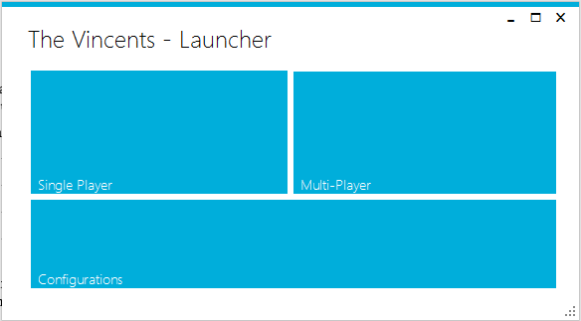

En todo momento puedes hacer clic con el botón etiquetado con la palabra “Back” para regresar a la vista anterior en caso de que desees modificar algo.



Una vez hecho esto, veras una pantalla en donde podrás elegir las configuraciones del juego con las que deseas jugar, tales como:

Configurar la dificultad de los enemigos y la cantidad de enemigos manejados por AI.

Regresar

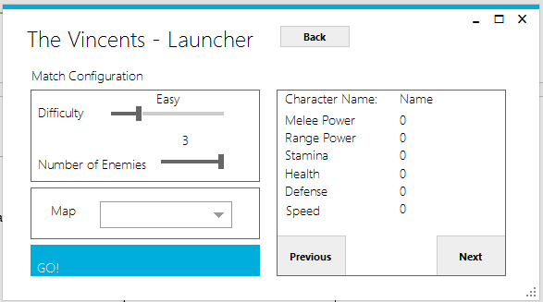

Características del Personaje

Elegir el mapa que deseas jugar una vez inicie la partida.

Mover al siguiente personaje.

Mover al personaje anterior.

Cuando elijas las configuraciones que desees presiona el botón que dice “GO!” y el juego comenzara.

Al finalizar una partida del juego podrás ver una pantalla que te mostrara los resultados de la partida. Cuantos puntos obtuvo cada jugador, quien resulto como ganador, y así sucesivamente. La pantalla que veras se asemeja a esta:

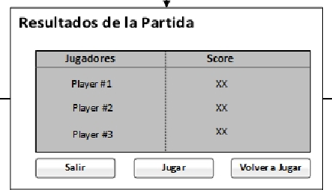

## Multi-Jugador

Para entrar en este modo de juego, haga clic en el botón etiquetado como “Modo Multi-Jugador” en la pantalla principal.

Cuando realices eso, el juego te preguntara si quieres unirte a la partida de un amigo que se encuentro dentro de la misma red de área local que tú, o si quieres auspiciar una nueva partida.

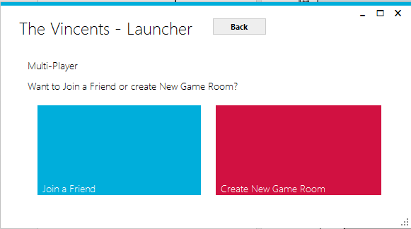

El botón etiquetado como “Join a Friend”, te permitirá unirte a una partida iniciada por un amigo que se encuentre dentro de la misma red de área local que tú.

El botón etiquetado como “Create New Game Room”, te permitirá crear una partida nueva, con las configuraciones que desees.

Al elegir el botón azul, el juego únicamente te preguntara por el personaje que quieras usar y la dirección IP que posee tu amigo. Para saber este último dato comunícate con tu amigo y pídele que te proporcione este dato.

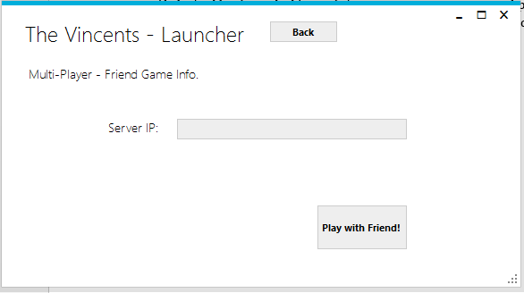

Las demás configuraciones de la partida serán elegidas por la persona que auspicie la partida. La ventana con la que el juego te preguntara que personaje deseas es similar a la que viste para elegir las configuraciones del modo de un solo jugador, solo que en este caso los controles que te permiten elegir el mapa y la dificultad de los enemigos están bloqueados.



Si eliges lo segundo (el botón rojo) el juego te preguntara de manera similar a como viste en el modo de un solo jugador por las configuraciones de la partida. En una pantalla como esta. Para referencias sobre que hace cada uno de los componentes que ves en la foto de abajo visita la sección anterior de este documento.



# Aspectos del Juego

## Mecánicas del Juego

Como hemos visto el objetivo principal de una partida es eliminar a la mayor cantidad de enemigos posibles dentro del juego. Para realizar esto debes buscar cual es el personaje que mejor se adapta a tu forma de jugar.

Algunos personajes son más rápidos que otros, hacen más danos que cierto tipo de armas, etc. Lo que determina en que se destaca cada jugador son una serie de estadísticas que dictan que tan bueno es un personaje en cada aspecto del juego. Estas estadísticas son:

* **Melee Power:** Esta estadística aumentara el daño que realiza un jugador con armas de cuerpo a cuerpo (espadas, cuchillos, etc.).
* **Range Power:** Esta estadística aumentara el daño que realiza un jugador con armas de distancia (pistolas, arcos, etc.).
* **Stamina:** Esta estadística determinara que tan rápido se regenera la barra de stamina de cada jugador.
* **Speed:** Este manejara la velocidad de movimiento base de los jugadores.
* **Defense:** Su función es disminuir el daño que recibe un jugador de armas de rango y de cuerpo contra cuerpo.
* **Health:** Determina la cantidad de “hit points” o vida que tendrá un jugador.

## Indicadores dentro del Juego

Una vez estés dentro de una partida, ya sea en el modo de un solo jugador o el modo multi-jugador, veras el siguiente indicador en la parte inferior de tu pantalla:

El texto azul que vemos en el centro de la pantalla, representa la cantidad de municiones que tu personaje posee para el arma que esta sujetando en el momento.

La Barra verde que vemos abajo, representa la cantidad de vida que posee tu personaje. ¡Si esta llega a 0 mueres!

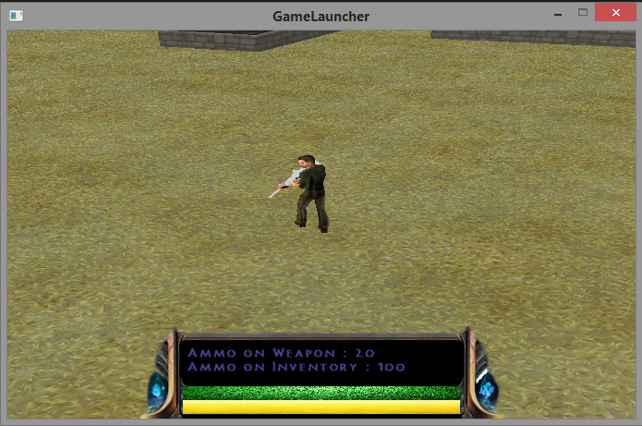

La Barra amarrilla, representa la cantidad de Stamina que tu personaje tiene disponible. Esta barra te permitirá esquivar, saltar y correr más rápido de lo normal siempre y cuando no llegue a 0.

## Controles del Juego

Para controlar al personaje deberás realizar una serie de acciones con tu teclado y mouse.

Los controles que te permitirán interactuar con tu personaje son:

* Para mover tu personaje deberás presionar las teclas **W, A, S** y **D**.
* Para esquivar ataques de enemigos puedes presionar la tecla **E** en movimiento o parado.
* Para recargar tu arma puedes presionar la tecla **R** o bien presionar el botón izquierdo de tu mouse.
* Para cambiar de arma puedes presionar la tecla **TAB** en tu teclado.
* Para disparar, apunta moviendo tu mouse en la dirección que desees disparar y presiona el botón izquierdo de tu mouse para hacerlo.
* Si quieres un disparo más certero, presiona el botón derecho de tu mouse para acceder al modo en primera persona.
* Si deseas saltar con tu personaje, presiona en tu teclado la barra espaciadora.

